M1662 Scheda creata il 10 dicembre 2025
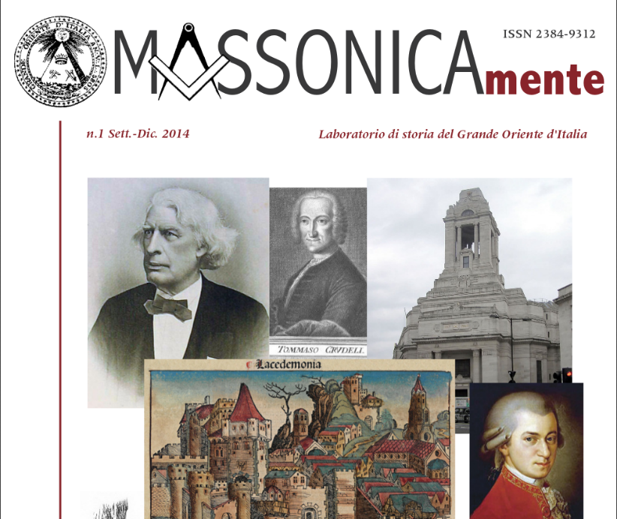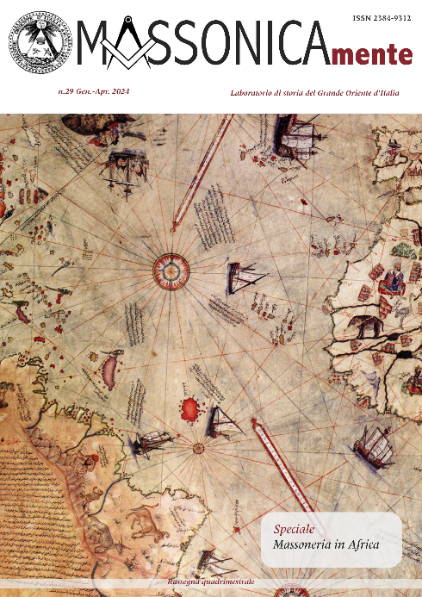
Descrizione bibliografica
*Massonicamente : laboratorio di storia del Grande Oriente d'Italia. – N. 1 (sett.-dic. 2014)-n. 29 (gen.-apr. 2024). - Roma : Grande Oriente d'Italia, 2014-2024. – 29 volumi : ill. ; 30 cm. ((Quadrimestrale. – Disponibile anche online. - ISSN 2384-9312. - BVE0739168
Variante del titolo: *Massonica mente. – Supplemento a: *Erasmo [F5855]
Autore: Grande Oriente d’Italia
Soggetto: Massoneria – Italia – Storia - Periodici
Classe: D366.10945
Copia digitale: 1(2014)-29(2024); 1(2014)-29(2024)

Informazioni storico-bibliografiche
Fare storia, raccontare la storia, la nostra storia, la storia della massoneria italiana e di quella internazionale. Fare storia nel contesto di una società civile in continua, vorticosa trasformazione, tale da indurre anche il GOI a rinverdire i suoi strumenti, cercando di valorizzare il passato e di immaginare il futuro in un circuito rinnovato di riflessioni e di studi. Fare storia per il tramite di una Rivista di ricerca ma anche, se non soprattutto, di alta divulgazione storica; nonché osservatorio aperto su quanto massonicamente si produce a livello internazionale. Una Rivista strumento di dialogo col mondo profano, a fronte del quale, senza presunzione e senza iattanza, ma con serena consapevolezza, rivendicare l’orgoglio di una storia bicentenaria e del contributo dato dai nostri Fratelli prima al farsi della Nazione italiana e quindi alla sua crescita civile e politica. Una Rivista fatta da storici massoni e “profani”, accademici e appassionati della materia, capaci di riflettere sul mondo che ci circonda, attraverso una interdisciplinarità feconda all’interno di una modernità interattiva e condivisa, ma pur sempre seguendo rigorosamente il metodo storiografico. Una Rivista che aspira ad essere un laboratorio dove si scava e si sonda, dove si ricerca e si riflette, si esplora e si custodisce, attraverso una storia capace di cogliere i dettami della tradizione e le esigenze del mutamento. Una Rivista che si propone al contempo di fungere da centro di stimolo, di coordinamento e di armonizzazione di tutte le iniziative e i progetti relativi a studi storici sulla massoneria che a livello regionale, o anche semplicemente locale, si sono già sviluppati o stanno sorgendo frutto dell’appassionato impegno di Collegi circoscrizionali, Logge, singoli Fratelli. Una Rivista che serva pertanto allo scambio di notizie, al coordinamento tra le iniziative, alla messa in rete delle principali realizzazioni operate nell’ambito del recupero e della salvaguardia dei nostri documenti, alla valorizzazione delle ricerche compiute e di quelle ancora in corso. Una Rivista al servizio dei Fratelli. https://www.grandeoriente.it/pubblicazioni/massonicamente/

